工牌规格书

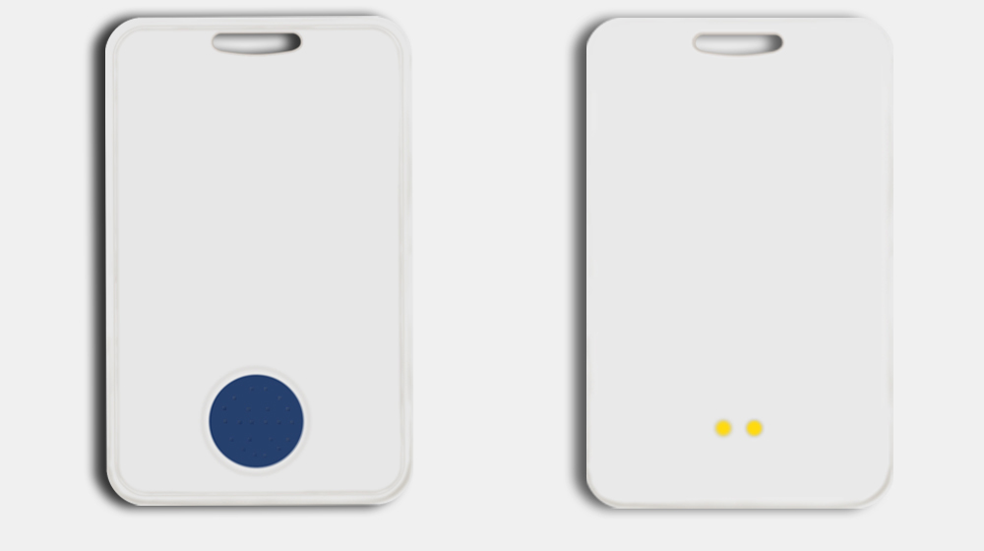

目录

产品概述…………………………………………………………………………3
  - 适用范围……………………………………………………………………3
  - 产品概述……………………………………………………………………3
  - 产品特点……………………………………………………………………4
  - 外观及尺寸图………………………………………………………………5
二、产品方框图………………………………………………………………………6
三、电气特性及参数…………………………………………………………………7

一、 产品概述

1.1 适用范围

①室内定位导航

②办公考勤签到

③传感器应用

1.2 产品概述
一款低功耗蓝牙从机设备，可用于各 类生活、学习场景。其应用领域有：推送消息；室内导航和定 位，资产定位追踪和管理；微信摇一摇；身份识别、门禁、考 勤、打卡签到等；传感器应用；大型公共场合 beacon 综合应用 等。
内部核心为 Nordic 旗下 nRF52 系列芯 片，该系列芯片已有多款成熟的低功耗蓝牙 5.0 设备

1.3 产品特点
是基于 Nordic 蓝牙低功耗蓝牙 5.0 芯片。 其低功耗模式下灵敏度为-96dBm，最大发射功率为 4dBn。产品内部接有一个 3 轴加速度传感器和RGB三色贴片灯，可以灵活适用于其他场景。

1.4 外观及尺寸图
实物图
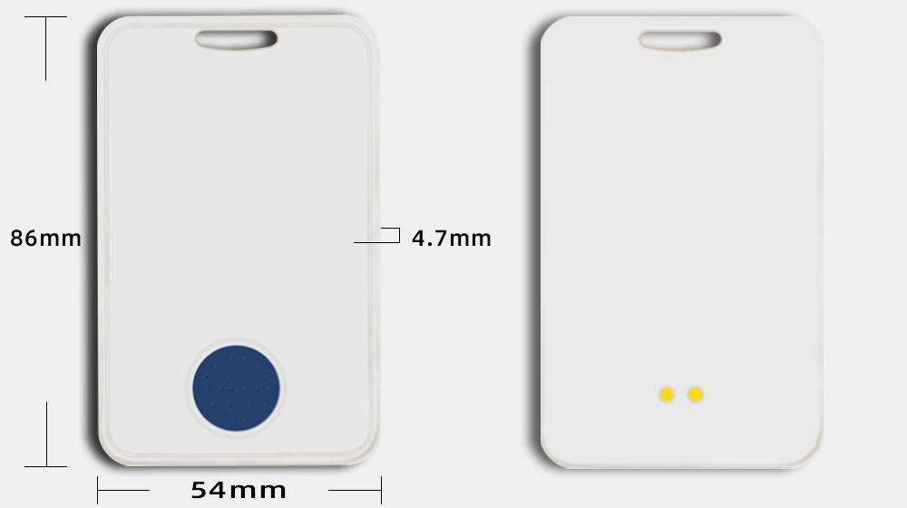

TOP VIEW BOTTOM VIEW

三、 电气特性及参数

· 工作电压: | 3.7V
· 工作频段: | 2402 MHz ～ 2483 MHz
· 最大发射功率: | +4dBm
· 接收灵敏度： | -96dBm
· 传输距离: | 30-50 米
· 频率误差： | ±50 kHz
· 关机功耗： | 3uA
· 工作温度： | -20℃ ～ +60℃
· 储存温度： | -40℃ ～ +85℃
· 电池容量： | 420mah
· 充电电流： | 200mA
· 防水等级： | IP67

